《常微分方程》知识体系精要
南京大学 · 常微分方程课程 · 系统梳理与复习手册
知识体系整理
2026 年
目 录
阅读指南与色彩约定 4
第一章 绪论：基本概念与几何解释 4
1.1 微分方程的定义与分类 4
1.2 解的概念：显式解、隐式解、通解与特解 5
1.3 微分方程及其解的几何解释 5
1.4 经典建模举例（建立微分方程） 6
第二章 一阶微分方程的初等解法 6
2.1 变量分离方程与变量变换 7
2.2 一阶线性微分方程与常数变易法 8
2.3 恰当微分方程与积分因子 8
2.4 一阶隐式方程与参数表示 9
2.5 一阶方程解法总览 10
第三章 一阶微分方程的解的存在定理 10
3.1 解的存在唯一性定理与逐步逼近法 10
3.2 解的延拓 12
3.3 解对初值的连续性与可微性 12
3.4 奇解 12
3.5 数值解 13
第四章 高阶微分方程 13
4.1 线性微分方程的一般理论 14
4.2 常系数齐次线性微分方程 14
4.3 常系数非齐次线性方程：比较系数法与拉普拉斯变换法 15
4.4 质点振动（典型应用） 16
4.5 降阶法与幂级数解法（要点） 17
第五章 线性微分方程组 17
5.1 记号、定义与存在唯一性 17
5.2 线性微分方程组的一般理论 17
5.3 常系数线性微分方程组 18
附录 A 一阶线性偏微分方程（大纲板块 · 要点） 20
A.1 基本概念 20
A.2 特征方程与解法 20
A.3 柯西问题 20
附录 B 核心公式速查表 20
B.1 一阶方程 20
B.2 存在唯一性与延拓 21
B.3 高阶线性方程 21
B.4 线性方程组 21
附录 C 高频易错点清单 21

阅读指南与色彩约定
本手册以王高雄等《常微分方程》(第三版) 的章节体系为主线，系统梳理课程全部核心知识点、定理、公式与方法，并配以必要的图形直观。全篇按”概念 → 定理 → 方法 → 易错点”组织，力求简洁、准确、全是干货。
色彩约定：下文用不同颜色区分信息类型，便于快速定位与复习。 定义 / 概念关键词 用青绿色； 定理 / 命题名称 用紫色； 关键结论与核心公式 用红色加粗； 重要提醒 / 易错点 用橙色； 补充说明 用灰色斜体。
课程主线（六大板块）：① 基本概念与几何解释 → ② 一阶方程的初等解法 → ③ 解的存在唯一性定理 → ④ 高阶微分方程 → ⑤ 线性微分方程组 → ⑥ 一阶线性偏微分方程。

第一章 绪论：基本概念与几何解释

1.1 微分方程的定义与分类
微分方程：联系自变量、未知函数以及未知函数的导数的方程。$n$ 阶微分方程的一般形式为
$$F\left(x, y, y^{′}, ⋯, y^{(n)}\right)=0.$$
说明：方程中可以不出现自变量 $x$ 或未知函数 $y$，但必须含有未知函数的导数。能解出最高阶导数时，称标准形式为 $y^{(n)}=f​\left(x,y,y^{′},⋯,y^{(n−1)}\right)$。
分类维度：
- 常微分方程 / 偏微分方程：未知函数是一元函数 $y=y(x)$ / 多元函数 $u=u(x,t)$；
- 阶：方程中出现的未知函数最高阶导数的阶数；
- 线性 / 非线性：若方程关于 $y,y^{′},⋯,y^{(n)}$ 的总体（即对它们及其各阶导数）都是一次的，则为线性，否则为非线性。
$n$ 阶线性微分方程的一般形式为
$$y^{(n)}+a_{1}(x) y^{(n−1)}+⋯+a_{n−1}(x) y^{′}+a_{n}(x) y=f(x).$$

1.2 解的概念：显式解、隐式解、通解与特解
解：若函数 $y=φ(x)$ 在区间 $J$ 上有直到 $n$ 阶的导数，代入方程后对一切 $x∈J$ 成为恒等式，则称其为方程在 $J$ 上的显式解。
- 隐式解（积分）：由关系式 $H(x,y)=0$ 确定的函数 $y=φ(x)$ 是解，则称 $H(x,y)=0$ 为隐式解。
- 通解：$n$ 阶方程含 $n$ 个独立任意常数的解 $y=φ(x,C_{1},…,C_{n})$；“独立”指关于 $C_{1},…,C_{n}$ 的 Jacobi 行列式不等于零（即常数无法合并）。
- 特解：不含任意常数的解（由定解条件确定常数后得到）。
$$\frac{∂(φ,φ^{′},⋯,φ^{(n−1)})}{∂(C_{1},C_{2},⋯,C_{n})}|≠0 ⇔ C_{1},…,C_{n} \text{相互独立}.$$
定解条件与定解问题：为从通解中确定特解而附加的条件称为定解条件，求满足定解条件的解的问题称为定解问题。
- 初值问题（Cauchy 问题）：$n$ 阶方程在 $x=x_{0}$ 处给定 $y(x_{0})=y_{0}, y^{′}(x_{0})=y_{0^{′}},⋯,y^{(n−1)}(x_{0})=y_{0}^{(n−1)}$；
- 边值问题：条件加在区间两个端点上，如 $y(a)=α, y(b)=β$。
必须熟练掌握：① 判断方程的类型（阶、线性/非线性、齐次/非齐次）；② 验证一个函数是否为（通）解；③ 由定解条件求特解。

1.3 微分方程及其解的几何解释
对一阶方程 $\frac{dy}{dx}=f(x,y)$（$f$ 在区域 $G$ 内连续）：
- 积分曲线：解 $y=φ(x)$（$x∈I$）在 $xOy$ 平面上的光滑图形；
- 线素（方向场 / 向量场）：在 $G$ 内每点 $P(x,y)$ 作一条斜率为 $f(x,y)$ 的微小线段 $l(P)$，全体线素构成方向场。积分曲线与方向场处处相切；反之，与方向场吻合的光滑曲线即为积分曲线。
- 等斜线：由 $f(x,y)=k$ 确定的曲线 $L_{k}$，其上各点线素斜率都等于 $k$，用于简化方向场的绘制。
- 奇点：对 $\frac{dy}{dx}=\frac{Q(x,y)}{P(x,y)}$，若 $P(x_{0},y_{0})=Q(x_{0},y_{0})=0$，则该点处线素无意义，称之为奇点（此时 $x$ 看作 $y$ 的函数仍可能有意义）。
初值问题的几何意义：求经过点 $(x_{0},y_{0})$ 且与方向场吻合的一条光滑曲线。
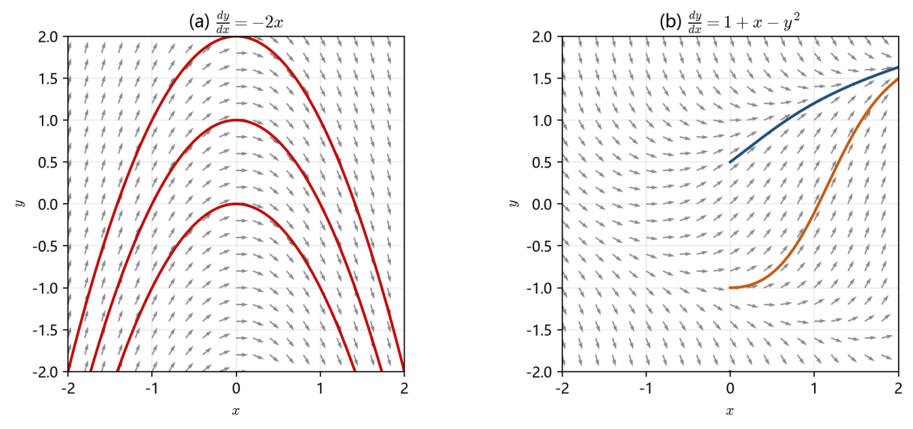
方向场与积分曲线：(a) $\frac{dy}{dx}=−2x$，积分曲线为抛物线族 $y=−x^{2}+C$；(b) $\frac{dy}{dx}=1+x−y^{2}$，三条不同初值的解曲线

1.4 经典建模举例（建立微分方程）
- Malthus 人口模型：$\frac{dN}{dt}=rN$，$⇒$ $N(t)=N_{0}e^{rt}$（指数增长）。
- Logistic 人口模型：$\frac{dN}{dt}=rN\left(1−\frac{N}{N_{m}}\right)$，$⇒$ $N(t)=\frac{N_{m}}{1+\left(\frac{N_{m}}{N_{0}}−1\right)e^{−rt}}$。其中 $N_{m}$ 为环境最大容纳量。
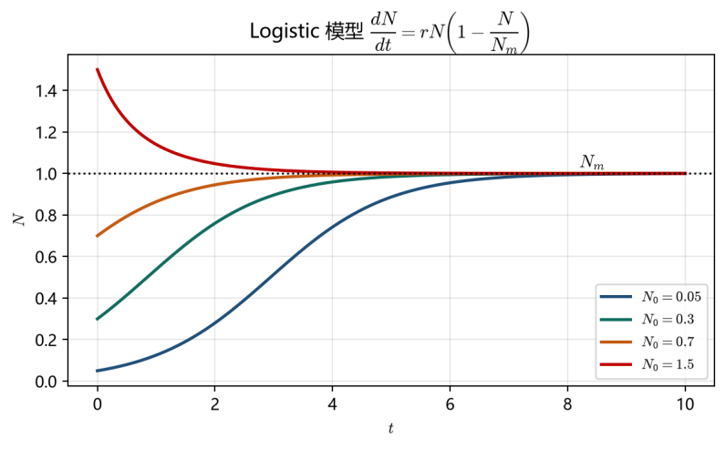
Logistic 模型的 S 形解曲线（$N_{m}=1, r=1$）：$N_{0}<N_{m}$ 时单调增趋于 $N_{m}$，$N_{0}>N_{m}$ 时单调减趋于 $N_{m}$
解微分方程的通用思路：分析实际背景 $→$ 设未知函数与自变量 $→$ 利用物理定律/几何关系 $/$ 微元法建立方程 $→$ 定解条件 $→$ 求解并解释。

第二章 一阶微分方程的初等解法
初等积分法：通过初等函数及其有限次积分的表达式求解微分方程的方法。并非所有一阶方程都可用初等积分法求解。

2.1 变量分离方程与变量变换
变量分离方程：形如
$$\frac{dy}{dx}=f(x) g(y) \text{或} M_{1}(x)N_{1}(y) dx+M_{2}(x)N_{2}(y) dy=0.$$
解法：分离后两边积分
$$∫\frac{dy}{g(y)}=∫f(x) dx+c.$$
易错点：分离变量过程中每一步不一定是同解变形，可能增解或丢解。当除以 $g(y)$（或 $M_{2}(y)N_{1}(x)$）时，须补上被除掉的恒零解（若它不包含在所得通解中）。

2.1.1 可化为变量分离方程的类型
(1) 形如 $\frac{dy}{dx}=f(ax+by+c)$：作变换 $u=ax+by+c$，则 $\frac{du}{dx}=a+bf(u)$，化为变量分离方程。
(2) 齐次方程 $\frac{dy}{dx}=φ​\left(\frac{y}{x}\right)$：作变换 $u=\frac{y}{x}$（即 $y=ux$），有 $y^{′}=u+xu^{′}$，代入得
$$x\frac{du}{dx}=φ(u)−u ⇒ ∫\frac{du}{φ(u)−u}=∫\frac{dx}{x}+c.$$
(3) 分式方程 $\frac{dy}{dx}=\frac{a_{1}x+b_{1}y+c_{1}}{a_{2}x+b_{2}y+c_{2}}$，按系数矩阵行列式分三种情形：
情形 | 条件 | 变换 | 结果
① | $$c_{1}=c_{2}=0$$ | 直接取 $u=y/x$ | 齐次方程
② | $\frac{a_{1}}{a_{2}}=\frac{b_{1}}{b_{2}}=k$（$c_{1},c_{2}$ 不同时为零） | $$u=a_{2}x+b_{2}y$$ | 化为变量分离
③ | $\frac{a_{1}}{a_{2}}≠\frac{b_{1}}{b_{2}}$（两直线相交） | 平移 $X=x−α, Y=y−β$（$(α,β)$ 为交点） | 化为齐次方程
情形 ③ 中：解方程组 $\left\{\begin{matrix}a_{1}x+b_{1}y+c_{1}=0 \\ a_{2}x+b_{2}y+c_{2}=0\end{matrix}\right.$ 得交点 $(α,β)$，坐标平移后方程化为 $a_{1}X+b_{1}Y=0, a_{2}X+b_{2}Y=0$ 之比，再令 $u=Y/X$ 变量分离，最后还原变量。
变量代换思想：变量代换是解微分方程的重要思想与重要方法，其核心是把陌生方程”化归”为已知可解的基本类型。

2.2 一阶线性微分方程与常数变易法
一阶线性方程 的标准形式：
$$\frac{dy}{dx}+P(x) y=Q(x).$$
- 当 $Q(x)≡0$ 时称齐次方程；当 $Q(x)≢0$ 时称非齐次方程。 注：此处”齐次”指 $y$ 的一次齐次，与 2.1 中”齐次方程”（$y/x$ 型）含义不同。
齐次方程（变量分离）：
$$y=Ce^{−∫P(x) dx}. (2.1)$$
非齐次方程（常数变易法：把齐次通解中的常数 $C$ 变易为待定函数 $C(x)$）：
$$y=e^{−∫P(x) dx}\left(∫Q(x) e^{∫P(x) dx} dx+C\right). (2.2)$$
解的结构：非齐次通解 = 相应齐次通解 + 非齐次的一个特解；推论：非齐次方程的任意两解之差必是相应齐次方程的解。
伯努利（Bernoulli）方程 $\frac{dy}{dx}+P(x) y=Q(x) y^{n} (n≠0,1)$：作变换 $z=y^{1−n}$，则化为线性方程
$$\frac{dz}{dx}+(1−n)P(x) z=(1−n)Q(x).$$
求出 $z$ 后回代 $y=z^{\frac{1}{1−n}}$。当 $n=0,1$ 时本身即为线性方程。
技巧：若方程关于 $y$ 非线性，但把 $x$ 视为未知函数、$y$ 视为自变量可化为线性，则应换元求解（如 $\frac{dy}{dx}=\frac{1}{x+y^{ 2}}$ 之类）。

2.3 恰当微分方程与积分因子
恰当（全微分）方程：对称形式 $M(x,y) dx+N(x,y) dy=0$ 的左端恰为某二元函数 $u(x,y)$ 的全微分，即 $\frac{∂u}{∂x}=M, \frac{∂u}{∂y}=N$，此时通解为
$$u(x,y)=C.$$
充要条件（$M,N$ 在矩形区域连续且有一阶连续偏导）：
$$\boxed{ \frac{∂M}{∂y}=\frac{∂N}{∂x} } ⇔ M dx+N dy=0 \text{为恰当方程}.$$
三种解法：
- 分组凑微法：将已构成全微分的项分出、余项凑成全微分。常用全微分：$x dy+y dx=d(xy)$，$\frac{x dy−y dx}{x^{2}}=d​\left(\frac{y}{x}\right)$，$\frac{y dx−x dy}{y^{2}}=d​\left(\frac{x}{y}\right)$，$\frac{x dx+y dy}{x^{2}+y^{2}}=\frac{1}{2}dln(x^{2}+y^{2})$ 等。
- 不定积分法：由 $\frac{∂u}{∂x}=M$ 对 $x$ 积分得 $u=∫M dx+ϕ(y)$，再由 $\frac{∂u}{∂y}=N$ 定出 $ϕ(y)$。
- 曲线积分法（积分与路径无关）：
$$u(x,y)=\int_{x_{0}}^{x}{M}(x,y_{0}) dx+\int_{y_{0}}^{y}{N}(x,y) dy.$$
积分因子：若存在连续可微函数 $μ(x,y)≠0$，使 $μM dx+μN dy=0$ 为恰当方程，则称 $μ$ 为原方程的一个积分因子。$μ$ 的充要条件为
$$N\frac{∂lnμ}{∂x}−M\frac{∂lnμ}{∂y}=\frac{∂M}{∂y}−\frac{∂N}{∂x}.$$
两个实用定理：
- 仅依赖 $x$ 的积分因子：充要条件是 $\frac{1}{N}​\left(\frac{∂M}{∂y}−\frac{∂N}{∂x}\right)=ψ(x)$ 仅与 $x$ 有关，此时
$$μ(x)=e^{∫ψ(x) dx}.$$
- 仅依赖 $y$ 的积分因子：充要条件是 $\frac{1}{M}​\left(\frac{∂N}{∂x}−\frac{∂M}{∂y}\right)=φ(y)$ 仅与 $y$ 有关，此时 $μ(y)=e^{∫φ(y) dy}$。

2.4 一阶隐式方程与参数表示
显式方程 $y^{′}=f(x,y)$；隐式方程 指 $y^{′}$ 未预先解出，一般形如 $F(x,y,y^{′})=0$（如 $(y^{′})^{2}+y^{′}+y=2x$）。
参数形式的解：若存在 $x=φ(t), y=ψ(t)$ 使 $F(φ(t),ψ(t),ψ^{′}(t)/φ^{′}(t))≡0$，则称其为参数形式的解。
(1) 可解出 $y$ 的方程 $y=f(x,y^{′})$：令 $p=y^{′}$，对 $x$ 求导得 $p=\frac{∂f}{∂x}+\frac{∂f}{∂p}\frac{dp}{dx}$（关于 $x,p$ 的一阶方程），再分情形求 $p$ 与 $x$ 的关系，最后回代 $y=f(x,p)$。
(2) 可解出 $x$ 的方程 $x=f(y,y^{′})$：令 $p=y^{′}$，对 $y$ 求导（$\frac{dp}{dx}=p\frac{dp}{dy}$）得关于 $y,p$ 的方程。
(3) 不显含 $y$ 的方程 $F(x,y^{′})=0$：令 $p=y^{′}$，若 $F(x,p)=0$ 可参数化为 $x=φ(t), p=ψ(t)$，则由 $dy=p dx=ψ(t)φ^{′}(t) dt$ 积分得
$$y=∫ψ(t)φ^{′}(t) dt+c, \text{通解为} \left\{\begin{matrix}x=φ(t) \\ y=∫ψ(t)φ^{′}(t) dt+c\end{matrix}\right.$$
(4) 不显含 $x$ 的方程 $F(y,y^{′})=0$：令 $p=y^{′}$，参数化为 $y=φ(t),p=ψ(t)$，由 $dx=\frac{dy}{p}=\frac{φ^{′}(t)}{ψ(t)}dt$ 积分，得 $x=∫\frac{φ^{′}(t)}{ψ(t)}dt+c$。
关键一步（难点）：把曲线 $F(x,p)=0$ 或 $F(y,p)=0$ 用参数表示出来，再据此积分。

2.4.1 可降阶的高阶方程（一阶化）
- $\frac{d^{n}y}{dx^{n}}=f(x)$：逐次积分 $n$ 次，得含 $n$ 个任意常数的通解。
- $y^{″}=f(x,y^{′})$（不显含 $y$）：令 $p=y^{′}$，化为一阶方程 $\frac{dp}{dx}=f(x,p)$，积分后再积一次。
- $y^{″}=f(y,y^{′})$（不显含 $x$）：令 $p=y^{′}$，则 $y^{″}=p\frac{dp}{dy}$，化为 $p\frac{dp}{dy}=f(y,p)$。

2.5 一阶方程解法总览
一阶显式方程 $y^{′}=f(x,y)$：
- 可直接分离 $⇒$ 分离变量法；
- 齐次型 / $f(ax+by+c)$ / 分式线性 $⇒$ 变量代换；
- 线性 / 伯努利 $⇒$ 常数变易法 / 变量代换;
- 恰当方程 $⇒$ 直接求 $u(x,y)=C$；
- 非恰当 $⇒$ 寻找积分因子；
- 隐式方程 $⇒$ 参数表示法。
一句话总结：先判类型，再选方法；能分离则分离，能用积分因子则凑全微分，其余靠变量代换化归。

第三章 一阶微分方程的解的存在定理
讨论初值问题
$$\frac{dy}{dx}=f(x,y), y(x_{0})=y_{0}. (3.1)$$

3.1 解的存在唯一性定理与逐步逼近法
李氏（Lipschitz）条件：若存在常数 $L>0$，使 $f$ 在区域 $R$ 上满足
$$|f(x,y_{1})−f(x,y_{2})|≤L |y_{1}−y_{2}|, ∀(x,y_{1}),(x,y_{2})∈R,$$
则称 $f$ 在 $R$ 上关于 $y$ 满足 Lipschitz 条件，$L$ 称为 Lipschitz 常数。
存在唯一性定理（Picard）：设 $f(x,y)$ 在闭矩形 $R: |x−x_{0}|≤a, |y−y_{0}|≤b$ 上连续，且关于 $y$ 满足 Lipschitz 条件；记 $M=\max_{(x,y)∈R}|f(x,y)|, h=min​\left\{a, \frac{b}{M}\right\}$。则初值问题 (3.1) 在区间 $|x−x_{0}|≤h$ 上存在唯一解 $y=φ(x)$。
Picard 逐步逼近法的四个步骤：
- 等价转化：初值问题 (3.1) 等价于积分方程
$$y(x)=y_{0}+\int_{x_{0}}^{x}{f}​\left(t,y(t)\right) dt.$$
- 构造 Picard 序列：
$$φ_{0}(x)=y_{0}, φ_{n}(x)=y_{0}+\int_{x_{0}}^{x}{f}​\left(t,φ_{n−1}(t)\right) dt (n=1,2,…).$$
- 证明 $\{φ_{n}\}$ 一致收敛于积分方程的解 $φ(x)$（用归纳法证连续性、有界性，再用级数一致收敛性）；
- 证明唯一性（设两解之差有界并利用 Lipschitz 条件导出矛盾）。
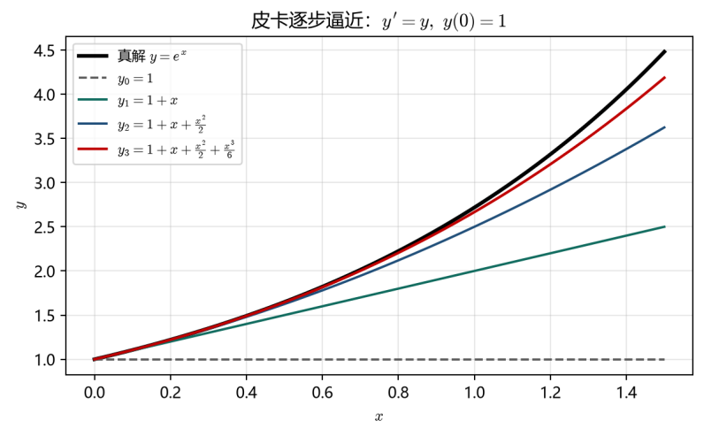
皮卡逐步逼近：$y^{′}=y, y(0)=1$ 的迭代解 $φ_{n}$ 逐步逼近真解 $e^{x}$
误差估计（近似计算）：第 $n$ 次近似解 $φ_{n}$ 与真解 $φ$ 在区间 $I$ 上的误差满足
$$|φ_{n}(x)−φ(x)|≤\frac{M L^{n}}{(n+1)!} |x−x_{0}|^{ n+1} (\text{或用}\frac{NL^{n}}{(n+1)!}h^{n+1}).$$
实际计算中据此选择适当的逼近次数以满足精度要求。
Lipschitz 条件的实用判定：若 $f(x,y)$ 在 $R$ 上关于 $y$ 的偏导数存在且有界，则 $f$ 关于 $y$ 满足 Lipschitz 条件，可取 $L>\max_{(x,y)∈R}\left|\frac{∂f}{∂y}\right|$。
唯一性反例：$\frac{dy}{dx}=3y^{2/3}, y(0)=0$，在 $y=0$ 处 $∂f/∂y$ 无界，仅存在性成立而唯一性破坏，过 $(0,0)$ 有多个解（$y≡0$ 与 $y=(x−c)^{3}$ 族）。

3.2 解的延拓
- 饱和解：不能再向左（或向右）延拓的解；其存在区间为最大存在区间。
- 解的延拓定理：若 $f(x,y)$ 在（开）区域 $G$ 内连续且满足局部 Lipschitz 条件，则解可延拓到任意接近 $G$ 的边界；只有当积分曲线趋向区域边界（或 $x→±∞$）时才终止。
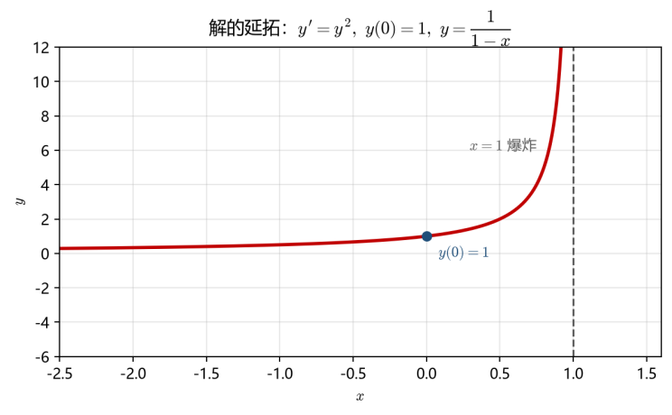
解的延拓与”爆炸”：$y^{′}=y^{2}, y(0)=1$ 的解 $y=\frac{1}{1−x}$ 在有限点 $x=1$ 处爆破，最大存在区间为 $(−∞,1)$
易错点：解的最大存在区间不一定是整个区域；当右端函数增长过快（如 $y^{2}$），解可能在有限时刻发散（有限时间爆破）。

3.3 解对初值的连续性与可微性
- 解对初值的连续依赖性：当 $f$ 连续且满足 Lipschitz 条件时，解 $y=φ(x;x_{0},y_{0})$ 连续依赖于初值 $(x_{0},y_{0})$；
- 解对初值的可微性：当 $f$ 对 $x,y$ 有连续偏导时，解对初值可微，且有
$$\frac{∂y}{∂y_{0}}=e^{\int_{x_{0}}^{x}{\frac{∂f}{∂y}} dt}, \frac{∂y}{∂x_{0}}=−f(x_{0},y_{0}) e^{\int_{x_{0}}^{x}{\frac{∂f}{∂y}} dt}.$$
- 解关于初值的对称性：解可写为 $φ(x;x_{0},y_{0})$ 与 $φ(x_{0};x,y)$ 互为逆对应。

3.4 奇解
- 包络：单参数曲线族 $V(x,y,C)=0$ 的包络是——本身不是族中成员、但在每一点与族中某条曲线相切的曲线。
- 奇解：微分方程的奇解是一条不能由通解中取任意常数而得到的解，且在其上每点破坏解的唯一性；奇解通常对应积分曲线族的包络。
- $p$-判别式：从 $F(x,y,p)=0$ 与 $\frac{∂F}{∂p}=0$ 消去 $p$，所得曲线含奇解（需剔除不含奇解的部分）。
克莱罗（Clairaut）方程 $y=xp+f(p) (p=y^{′})$：令对 $x$ 求导得 $\left[x+f^{′}(p)\right]\frac{dp}{dx}=0$，故 $p=C$ 给出直线族通解 $y=Cx+f(C)$；而 $x+f^{′}(p)=0$ 给出包络（奇解）。
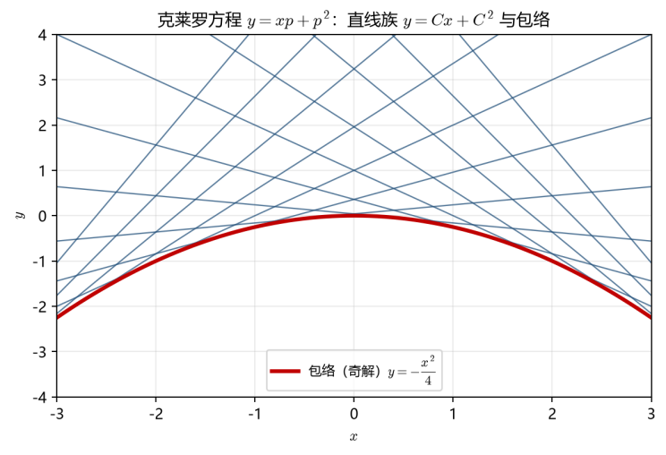
克莱罗方程 $y=xp+p^{2}$：直线族 $y=Cx+C^{2}$ 与包络（奇解）$y=−\frac{x^{2}}{4}$

3.5 数值解
- Euler 法：$y_{n+1}=y_{n}+h f(x_{n},y_{n})$，一阶精度，简单但不稳定、误差积累；
- 改进 Euler 法（梯形 / 预估-校正）：$y_{n+1}=y_{n}+\frac{h}{2}\left[f(x_{n},y_{n})+f​\left(x_{n+1}, {\tilde{y}}_{n+1}\right)\right]$，二阶精度；
- Runge–Kutta 法：经典四阶公式
$$y_{n+1}=y_{n}+\frac{h}{6}(K_{1}+2K_{2}+2K_{3}+K_{4}),$$
其中 $K_{1}=f(x_{n},y_{n})$，$K_{2}=f​\left(x_{n}+\frac{h}{2},y_{n}+\frac{h}{2}K_{1}\right)$，$K_{3}=f​\left(x_{n}+\frac{h}{2},y_{n}+\frac{h}{2}K_{2}\right)$，$K_{4}=f​\left(x_{n}+h,y_{n}+hK_{3}\right)$。

第四章 高阶微分方程
讨论 $n$ 阶线性微分方程
$$L[y]≡y^{(n)}+a_{1}(x) y^{(n−1)}+⋯+a_{n−1}(x) y^{′}+a_{n}(x) y=f(x). (4.1)$$
当 $f(x)≡0$ 时称为齐次线性方程，否则称为非齐次线性方程。

4.1 线性微分方程的一般理论
齐次方程解的性质：
- 叠加原理：若 $x_{1}(t),…,x_{k}(t)$ 是齐次方程的解，则其任意线性组合 $\sum_{i=1}^{k}{c_{i}}x_{i}(t)$ 仍是解。
- 朗斯基（Wronsky）行列式：
$$W(t)=W[x_{1},…,x_{n}]=∣\begin{matrix}x_{1} & x_{2} & ⋯ & x_{n} \\ x_{1^{′}} & x_{2^{′}} & ⋯ & x_{n^{′}} \\ ⋮ & ⋮ & & ⋮ \\ x_{1}^{(n−1)} & x_{2}^{(n−1)} & ⋯ & x_{n}^{(n−1)}\end{matrix}∣.$$
- 线性无关的充要条件：$n$ 个解 $x_{1},…,x_{n}$ 在区间 $[a,b]$ 上线性无关 $⇔$ 存在 $t_{0}∈[a,b]$ 使 $W(t_{0})≠0$（事实上此时 $W(t)$ 在 $[a,b]$ 上恒不为零，且满足 Liouville 公式 $W(t)=W(t_{0}) e^{−\int_{t_{0}}^{t}{a_{1}}(s) ds}$）。
- 基本解组与通解定理：若 $x_{1},…,x_{n}$ 是齐次方程的 $n$ 个线性无关解（基本解组），则齐次方程通解为
$$x(t)=\sum_{i=1}^{n}{c_{i}} x_{i}(t).$$
非齐次方程（常数变易法）：设 $x_{1},…,x_{n}$ 为齐次方程基本解组，令
$$x(t)=\sum_{i=1}^{n}{c_{i}}(t) x_{i}(t), \sum_{i=1}^{n}{c_{i^{′}}}(t) x_{i}^{(k)}(t)=0 (k=0,1,…,n−2),$$
最后一式要求 $\sum_{i=1}^{n}{c_{i^{′}}}(t) x_{i}^{(n−1)}(t)=f(t)$。解得
$$c_{i^{′}}(t)=\frac{W_{i}(t)}{W(t)} f(t), c_{i}(t)=∫\frac{W_{i}(t)}{W(t)}f(t) dt+γ_{i},$$
其中 $W_{i}$ 为 $W$ 的第 $i$ 列换成 $(0,…,0,1)^{​⊤}$ 所得行列式。于是非齐次通解为 $x(t)=\sum_{i=1}^{n}{γ_{i}}x_{i}(t)+\sum_{i=1}^{n}{x_{i}}(t)∫\frac{W_{i}(t)}{W(t)}f(t) dt$。
解的结构：非齐次通解 = 相应齐次通解 + 非齐次一个特解；非齐次任意两解之差是齐次方程的解。

4.2 常系数齐次线性微分方程
当 $a_{i}$ 均为常数时，称常系数齐次线性方程：
$$L[y]=y^{(n)}+a_{1}y^{(n−1)}+⋯+a_{n−1}y^{′}+a_{n}y=0. (4.2)$$
求形如 $y=e^{λt}$ 的解，代入得特征方程：
$$F(λ)=λ^{n}+a_{1}λ^{n−1}+⋯+a_{n−1}λ+a_{n}=0. (4.3)$$
特征根与对应解（四类情形）：
特征根情形 | 对应的线性无关解
(a) 实单根 $λ=λ_{k}$ | $$e^{λ_{k}t}$$
(b) 复单根 $α±iβ$ | $$e^{αt}cosβt, e^{αt}sinβt$$
(c) 实重根 $λ$（$k$ 重） | $$e^{λt}, te^{λt}, …, t^{k−1}e^{λt}$$
(d) 复重根 $α±iβ$（$k$ 重） | $e^{αt}cosβt, …, t^{k−1}e^{αt}cosβt$ 及对应 $sinβt$ 组
易错点：复重根 (d) 需要余弦、正弦各一套并配 $t^{j}$ 因子，共 $2k$ 个解；漏掉 $sin$ 组是最常见错误。
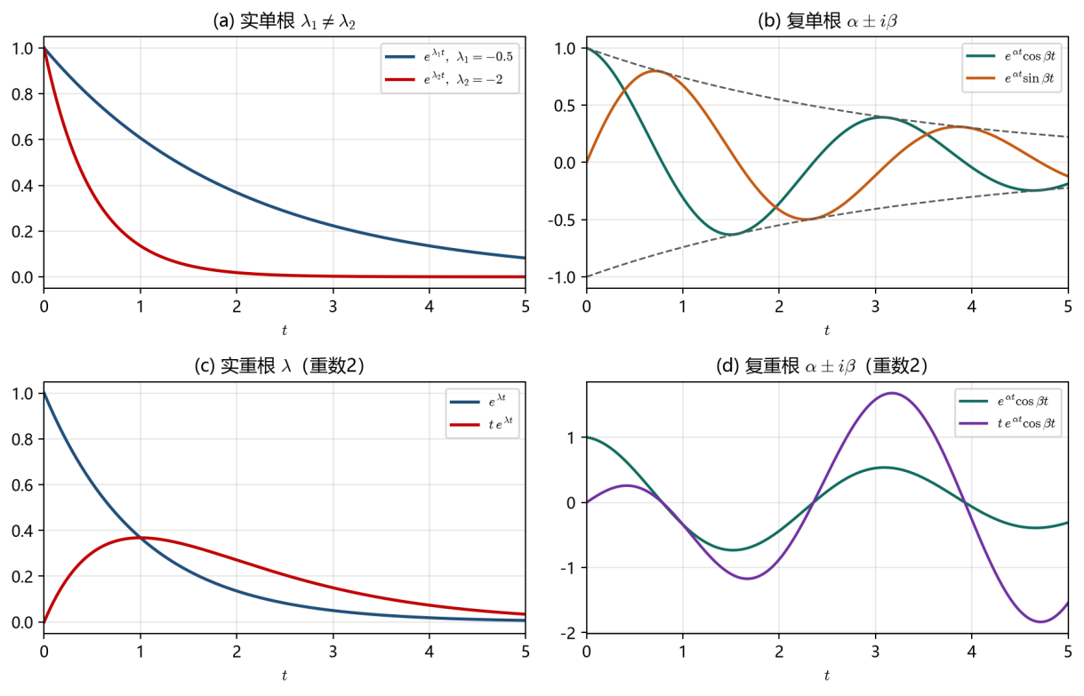
四类特征根对应解的形态：(a) 实单根—指数增长/衰减；(b) 复单根—衰减振荡；(c) 实重根—含 $te^{λt}$ 项；(d) 复重根—含 $t×$振荡项
[欧拉（Euler）方程]：
$$x^{n}y^{(n)}+a_{1}x^{n−1}y^{(n−1)}+⋯+a_{n−1}x y^{′}+a_{n}y=0.$$
作变换 $x=e^{t}$（$x>0$，此时 $t=lnx$；$x<0$ 时 $t=ln|x|$）化为常系数方程；或直接试解 $y=x^{k}$，得特征方程
$$k(k−1)⋯(k−n+1)+a_{1}k(k−1)⋯(k−n+2)+⋯+a_{n−1}k+a_{n}=0.$$

4.3 常系数非齐次线性方程：比较系数法与拉普拉斯变换法
（一）比较系数（待定系数）法
- 类型 I：$f(t)=\left(B_{0}t^{m}+B_{1}t^{m−1}+⋯+B_{m}\right)e^{λt}$，则特解形如
$$\tilde{x}(t)=t^{k}\left(A_{0}t^{m}+A_{1}t^{m−1}+⋯+A_{m}\right)e^{λt},$$
其中 $k$ 为 $λ$ 作为 $F(λ)=0$ 之根的重数（$λ$ 不是特征根时 $k=0$）。把 $A_{j}$ 按 $m$ 次完全多项式代入比较系数求解。
- 类型 II：$f(t)=e^{αt}\left[A_{m}(t)cosβt+B_{m}(t)sinβt\right]$，则特解形如
$$\tilde{x}(t)=t^{k}e^{αt}\left[P_{m}(t)cosβt+Q_{m}(t)sinβt\right],$$
其中 $k$ 为 $α+iβ$ 作为特征根的重数（单根 $k=1$，非特征根 $k=0$），$P_{m},Q_{m}$ 为 $m$ 次多项式。
技巧：叠加原理——若 $f=f_{1}+f_{2}$，可分别求 $f_{1},f_{2}$ 对应的特解再相加。
（二）拉普拉斯（Laplace）变换法
拉普拉斯变换：$ℒ[f](s)=F(s)=\int_{0}^{∞}{e^{−st}}f(t) dt$。
常用变换：
$$ℒ[1]=\frac{1}{s}, ℒ[t^{n}]=\frac{n!}{s^{n+1}}, ℒ[e^{at}]=\frac{1}{s−a}, ℒ[sinωt]=\frac{ω}{s^{2}+ω^{2}}, ℒ[cosωt]=\frac{s}{s^{2}+ω^{2}}.$$
微分性质：$ℒ[f^{′}]=sF(s)−f(0)$，$ℒ[f^{″}]=s^{2}F(s)−sf(0)−f^{′}(0)$，一般地 $ℒ[f^{(n)}]=s^{n}F(s)−\sum_{k=0}^{n−1}{s^{n−1−k}}f^{(k)}(0)$。
解法步骤：对初值问题逐项取变换（化为关于 $F(s)$ 的代数方程）$→$ 解出 $F(s)$ $→$ 部分分式分解 $→$ 求逆变换（查表）。

4.4 质点振动（典型应用）
设质量为 $m$ 的物体连于弹簧，方程 $m\ddot{x}=−kx−μ\dot{x}+F(t)$：
- 无阻尼自由振动 $\ddot{x}+ω^{2}x=0 (ω=\sqrt{k/m})$：解 $x=Acos(ωt+φ)$，等幅简谐振动，周期 $T=2π/ω$。
- 阻尼自由振动 $\ddot{x}+2n\dot{x}+k^{2}x=0$：
  - $n<k$（欠阻尼）：$x=e^{−nt}(Acosω_{1}t+Bsinω_{1}t)$，衰减振动；
  - $n=k$（临界阻尼）：$x=e^{−nt}(A+Bt)$；
  - $n>k$（过阻尼）：两个负实指数解，单调衰减不振动。
- 受迫振动与共振 $\ddot{x}+2n\dot{x}+k^{2}x=Fcospt$：稳态解 $x=Bcos(pt+δ)$。当阻尼 $n=0$ 且 $p=k$（共振）时，振幅随 $t$ 线性增长，出现久期项 $tsinkt$。
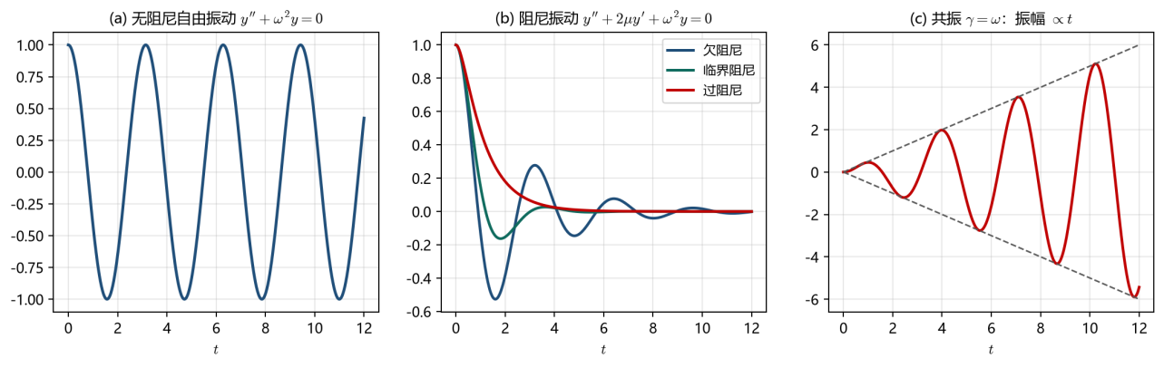
振动形态：(a) 无阻尼自由振动；(b) 阻尼振动（欠/临界/过阻尼三种形态对比）；(c) 共振时振幅随 $t$ 线性增长

4.5 降阶法与幂级数解法（要点）
- 降阶：若已知 $n$ 阶齐次方程的一个非零解 $y_{1}$，可用变换 $y=y_{1}​​∫​u dx$（二阶时化为 $\frac{u^{′}}{u}=−p−\frac{2y_{1^{′}}}{y_{1}}$）将阶数降低。
- 幂级数解法：对 $y^{″}+p(x)y^{′}+q(x)y=0$，若 $p,q$ 在 $x_{0}$ 解析，设 $y=\sum_{n=0}^{∞}{a_{n}}(x−x_{0})^{n}$ 代入比较系数，可求解析解；$x_{0}$ 为正则奇点时用广义幂级数（Frobenius 方法）。

第五章 线性微分方程组

5.1 记号、定义与存在唯一性
把含有 $n$ 个未知函数的一阶方程组写成矩阵形式：
$$\frac{dx}{dt}=A(t) x+f(t), x=(x_{1},…,x_{n})^{​⊤}, f=(f_{1},…,f_{n})^{​⊤}. (5.1)$$
- 当 $f(t)≡0$ 时为齐次线性方程组 $\frac{dx}{dt}=A(t)x$；
- 当 $f(t)≢0$ 时为非齐次线性方程组。
解的存在唯一性定理：若 $A(t)$ 与 $f(t)$ 在区间 $[a,b]$ 上连续，则对任意初值 $x(t_{0})=x_{0}$，方程组 (5.1) 在整个区间 $[a,b]$ 上存在唯一解。
注：任意 $n$ 阶高阶方程 $y^{(n)}=f(t,y,…,y^{(n−1)})$ 均可用 $x_{1}=y,x_{2}=y^{′},…,x_{n}=y^{(n−1)}$ 化为一阶方程组——未知函数个数 = 高阶方程的阶数。

5.2 线性微分方程组的一般理论
齐次方程组 $dx/dt=A(t)x$：
- 叠加原理：若 $u(t),v(t)$ 是解，则 $αu+βv$ 也是解；全部解的集合构成 $n$ 维线性空间。
- 解矩阵与基解矩阵：以 $n$ 个解为列的 $n$ 阶矩阵 $Φ(t)=[x_{1},…,x_{n}]$ 称为解矩阵；若各列线性无关（$detΦ(t)≠0$）则称为基解矩阵。
- 朗斯基行列式 $W(t)=detΦ(t)$，满足 Liouville 公式 $W(t)=W(t_{0}) e^{\int_{t_{0}}^{t}{tr}A(s) ds}$。
- 通解定理：若 $Φ(t)$ 为基解矩阵，则齐次方程组通解为
$$x(t)=Φ(t) c, c=(c_{1},…,c_{n})^{​⊤} \text{为任意常数列向量}.$$
- 推论：① 基解矩阵 $Φ$ 右乘任意非奇异常数矩阵 $C$ 仍为基解矩阵；② 任意两个基解矩阵 $Φ_{1},Φ_{2}$ 满足 $Φ_{2}=Φ_{1}C$（$C$ 非奇异）。
非齐次方程组（常数变易法）：设 $Φ(t)$ 为对应齐次方程组的基解矩阵，令 $x=Φ(t)c(t)$，代入得 $Φ c^{′}=f$，故
$$c(t)=c_{0}+\int_{t_{0}}^{t}{Φ^{−1}}(s) f(s) ds,$$
非齐次通解为
$$x(t)=Φ(t) c_{0}+Φ(t)\int_{t_{0}}^{t}{Φ^{−1}}(s) f(s) ds.$$
满足初值 $x(t_{0})=x_{0}$ 的解：$x(t)=Φ(t)Φ^{−1}(t_{0}) x_{0}+Φ(t)\int_{t_{0}}^{t}{Φ^{−1}}(s) f(s) ds$。

5.3 常系数线性微分方程组
考虑 $dx/dt=Ax$，$A$ 为 $n$ 阶常矩阵。
矩阵指数：$e^{At}=E+At+\frac{A^{2}t^{2}}{2!}+⋯+\frac{A^{k}t^{k}}{k!}+⋯$。
基解矩阵：$e^{At}$ 是常系数方程组的基解矩阵，且 $e^{A⋅0}=E$，${\left(e^{At}\right)}^{−1}=e^{−At}$；任意解为 $x(t)=e^{At}c$。
特征值法求基解矩阵：设常数 $λ$ 与非零向量 $v$ 满足 $Av=λv$（$λ$ 为特征值，$v$ 为特征向量），则 $x=ve^{λt}$ 是解。
定理：若 $A$ 有 $n$ 个线性无关的特征向量 $v_{1},…,v_{n}$（特征值 $λ_{1},…,λ_{n}$ 不必互异），则
$$Φ(t)=\left[v_{1}e^{λ_{1}t}, v_{2}e^{λ_{2}t}, …, v_{n}e^{λ_{n}t}\right]$$
是基解矩阵，从而 $e^{At}=Φ(t)Φ^{−1}(0)$。
一般情形：当 $A$ 缺少特征向量时，用 Jordan 标准形 $A=PJP^{−1}$，则 $e^{At}=Pe^{Jt}P^{−1}$；其中 Jordan 块 $J_{j}=λ_{j}E+N_{j}$（$N_{j}$ 为幂零阵）给出 $e^{J_{j}t}=e^{λ_{j}t}\left(E+N_{j}t+⋯+\frac{N_{j}^{k−1}t^{k−1}}{(k−1)!}\right)$。也可用待定系数法或拉普拉斯变换法（$X(s)=(sE−A)^{−1}\left[x_{0}+F(s)\right]$）求解。

5.3.1 平面线性系统的相图（$2×2$）
对 $\dot{x}=Ax$（$A$ 为实 $2×2$ 矩阵），奇点 $O$ 的类型由特征值决定：
特征值 | 奇点类型 | 稳定性
两实根同号（$λ_{1},λ_{2}<0$ 或 $>0$） | 结点（Node） | 稳定 / 不稳定
两实根异号（$λ_{1}>0>λ_{2}$） | 鞍点（Saddle） | 不稳定
共轭复根 $α±iβ$，$α≠0$ | 焦点（Focus） | $α<0$ 稳定 / $α>0$ 不稳定
纯虚根 $±iβ$ | 中心（Center） | 稳定（Lyapunov 稳定，非渐近）
重根（含退化结点） | 退化/临界结点 | 视符号而定
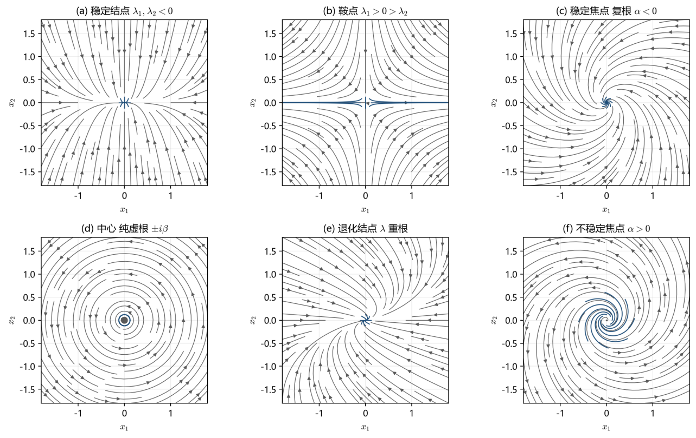
平面线性系统的六种典型相图：(a) 稳定结点；(b) 鞍点；(c) 稳定焦点；(d) 中心；(e) 退化结点；(f) 不稳定焦点
易错点：中心只是 Lyapunov 稳定而非渐近稳定（轨线是闭轨，不趋于原点）；鞍点永远不稳定；判断稳定性看实部符号（$Reλ<0$ 渐近稳定）。

附录 A 一阶线性偏微分方程（大纲板块 · 要点）

A.1 基本概念
一阶线性偏微分方程（以两个自变量 $x,y$ 为例，$p=u_{x}, q=u_{y}$）：
$$P(x,y) u_{x}+Q(x,y) u_{y}=R(x,y,u) \text{（拟线性）}; P(x,y) u_{x}+Q(x,y) u_{y}=0 \text{（线性齐次）}.$$
- 首次积分：若函数 $Φ(x,y)$ 沿方程组 $\frac{dx}{P}=\frac{dy}{Q}$ 的每一条解（特征线）都取常数值，则称 $Φ(x,y)=C$ 为该方程组的一个首次积分。
- $n$ 个未知函数的一阶常微分方程组最多有 $n−1$ 个相互独立的首次积分，它们可确定方程组的解。

A.2 特征方程与解法
特征方程（特征线）：
- 线性齐次 $Pu_{x}+Qu_{y}=0$：特征方程 $\frac{dx}{P}=\frac{dy}{Q}$，求得首次积分 $Φ(x,y)=C$，则通解为
$$u=F\left(Φ(x,y)\right), F \text{为任意可微函数}.$$
- 非齐次 $Pu_{x}+Qu_{y}=R$：特征方程 $\frac{dx}{P}=\frac{dy}{Q}=\frac{du}{R}$，求得两个独立首次积分 $Φ(x,y,u)=C_{1}, Ψ(x,y,u)=C_{2}$，通解由 $Ψ=G(Φ)$ 隐式给出。
- 拟线性 $a u_{x}+b u_{y}=c$（$a,b,c$ 含 $u$）：特征方程 $\frac{dx}{a}=\frac{dy}{b}=\frac{du}{c}$，得首次积分 $Φ,Ψ$，通解为 $F(Φ,Ψ)=0$ 或 $Ψ=G(Φ)$。

A.3 柯西问题
给定初始曲线 $Γ$：$x=x_{0}(s), y=y_{0}(s), u=u_{0}(s)$，要求过 $Γ$ 的积分曲面。步骤：写出特征方程 $→$ 求含两个参数的首次积分 $→$ 由初值确定参数关系 $→$ 消参数得解。当 $Γ$ 与特征线相切时，柯西问题解不唯一或无解。

附录 B 核心公式速查表

B.1 一阶方程
类型 | 方程标准形 | 通解 / 方法
变量分离 | $$y^{′}=f(x)g(y)$$ | $$∫\frac{dy}{g(y)}=∫f(x)dx+C$$
齐次方程 | $$y^{′}=φ(y/x)$$ | $u=y/x$，$x\frac{du}{dx}=φ(u)−u$
一阶线性（齐次） | $$y^{′}+P(x)y=0$$ | $$y=Ce^{−∫P dx}$$
一阶线性（非齐次） | $$y^{′}+P(x)y=Q(x)$$ | $$y=e^{−∫P dx}​\left(∫Qe^{∫P dx}dx+C\right)$$
伯努利 | $$y^{′}+Py=Qy^{n}$$ | $z=y^{1−n}$，$z^{′}+(1−n)Pz=(1−n)Q$
恰当方程 | $$Mdx+Ndy=0, M_{y}=N_{x}$$ | $$u(x,y)=C$$
积分因子（仅 $x$） | — | $$μ=e^{∫\frac{M_{y}−N_{x}}{N}dx}$$

B.2 存在唯一性与延拓
- Picard 定理：$f$ 连续 + Lipschitz $⇒$ 局部存在唯一；$L>max|∂f/∂y|$。
- 等价积分方程 $y=y_{0}+\int_{x_{0}}^{x}{f}(t,y)dt$；Picard 序列 $y_{n}=y_{0}+\int_{x_{0}}^{x}{f}(t,y_{n−1})dt$。
- 误差估计 $|y_{n}−y|≤\frac{ML^{n}}{(n+1)!}|x−x_{0}|^{n+1}$。

B.3 高阶线性方程
- 通解结构：非齐通解 = 齐通解 + 非齐特解；$W(t)≠0⇔$ 基本解组。
- 常系数齐次：特征方程 $F(λ)=0$，四类根（实单/复单/实重/复重）。
- 类型 I 特解 $\tilde{x}=t^{k}(A_{0}t^{m}+⋯+A_{m})e^{λt}$；类型 II $\tilde{x}=t^{k}e^{αt}(P_{m}cosβt+Q_{m}sinβt)$。
- $ℒ[f^{(n)}]=s^{n}F(s)−\sum_{k=0}^{n−1}{s^{n−1−k}}f^{(k)}(0)$。

B.4 线性方程组
- 通解 $x=Φ(t)c$；$Φ$ 为基解矩阵；$W=detΦ$ 满足 Liouville 公式。
- 非齐次：$x=Φc_{0}+Φ\int_{t_{0}}^{t}{Φ^{−1}}(s)f(s)ds$。
- 常系数：基解矩阵 $e^{At}$；$n$ 个线性无关特征向量时 $Φ=[v_{i}e^{λ_{i}t}]$。

附录 C 高频易错点清单
- 分离变量：除以 $g(y)$ 时要检查丢失的常值解（如 $y≡0$）。
- 齐次 vs 线性齐次：两个”齐次”含义不同（$y/x$ 型 vs $Q(x)≡0$），勿混淆。
- 伯努利：$n=0,1$ 时不是伯努利方程（本身是线性）；代换 $z=y^{1−n}$ 后勿漏系数。
- 积分因子：$μ$ 乘方程可能引入 $μ=0$ 的增解；充要条件用 $∂(μM)/∂y=∂(μN)/∂x$。
- 存在唯一性：只满足连续性仅能保证存在；Lipschitz 条件是唯一性的关键；不要漏”局部”二字。
- 特征根：重根要补 $t,t^{2},…$；复重根需正余弦各一套，共 $2k$ 个解。
- 特解形式：比较系数法中 $k$ 为”该特征根的重数”，且多项式按完整 $m$ 次书写（缺项补 0）。
- 共振：当外频率 = 固有频率时，特解含 $t$ 因子，振幅随时间增大。
- 基解矩阵：$e^{At}$ 中 $e^{At}≠(e^{a_{ij}t})$，须按矩阵幂级数/特征值法计算；$e^{A}e^{B}≠e^{A+B}$（除非 $AB=BA$）。
- 相图奇点：中心仅 Lyapunov 稳定（非渐近）；鞍点必不稳定；稳定性由 $Reλ$ 符号判定。

